**AYAAN LONE**

**DATA STRUCTURES**

**COMPILED FILE**

* **These files are combined LAB WISE (DATE WISE) with ouputs.**

**LAB 1 GROUP 2**

**Ayaan Lone-031 CSE 3rd Sem**

***Question-1: WAP to find largest and second largest***

***from the array of integers.***

Ans:

#include<stdio.h>

int main()

{

int n;

printf("Enter Number of elements:");

scanf("%d", &n);

int a[n];

for (int i = 0; i < n; i++)

{

printf("Enter Elements:");

scanf("%d", &a[i]);

}

int second = -9999, largest = -9999;

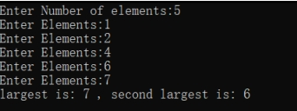for (int i = 0; i < n; i++)

{ if (a[i] > largest)

{ second = largest;

largest = a[i];

}

else if (a[i] > second && a[i] != largest)

second = a[i];

}

printf("largest is: %d , second largest is: %d\n", largest,

second );

return 0;

}

***Question-2:***

***WAP to find if the given square matrix is symmetric or***

***not.***

**Ans:**

#include<stdio.h>

int main()

{

int n,i,j,k=1;

printf("Enter N:");

scanf("%d", &n);

int arr[n][n];

for (i = 0; i < n; i++)

{

for (j = 0; j < n; j++)

{

printf("Enter Elements:");

scanf("%d", &arr[i][j]);

}

}

for (i = 0; i < n ; i++)

for (j = 0; j < n; j++)

{

if (arr[i][j] != arr[j][i])

{

k = 0;

break;

}

}

if (k == 0)

printf("NON SYMMETRIC\n");

else

printf("SYMMETRIC\n");

return 0;

}

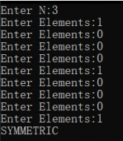***Question-3: WAP to delete duplicate elements from an***

***array of 20 integers.***

**Ans:**

#include<stdio.h>

int main()

{

int a[20], i, j, k, n = 20;

printf("\nEnter %d array element: ", n);

for (i = 0; i < n; i++)

{

scanf("%d", &a[i]);

}

printf("\nNew array is: ");

for (i = 0; i < n; i++)

{

for (j = i + 1; j < n; )

{

if (a[j] == a[i])

{

for (k = j; k < n - 1; k++)

{

a[k] = a[k + 1];

}

n--;

}

else

{

j++;

}

}

}

for (i = 0; i < n; i++)

{

printf("%d ", a[i]);

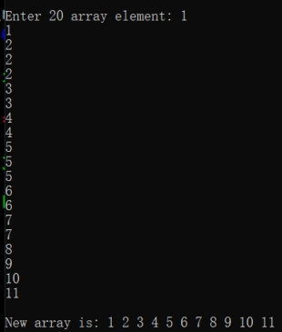}

return 0;

}

**Question-4:**

**Ans:**

#include<stdio.h>

int main()

{

int A[10][10];

int r,c,sum,sumr,sumc,n,k=0;

printf("Enter N::");

scanf("%d",&n);

printf("Enter Matrix::");

for(r=0;r<n;r++)

{

for(c=0;c<n;c++)

{

scanf("%d",&A[r][c]);

}

}

printf("OUR MATRIX IS: \n");

for(r=0;r<n;r++)

{

for(c=0;c<n;c++)

{

printf("%d",A[r][c]);

}

printf("\n");

}

sum=0;

for(r=0;r<n;r++)

{

for(c=0;c<n;c++)

{

if(r==c)

sum=sum+A[r][c];

}

}

for(r=0;r<n;r++)

{

sumr=0;

for(c=0;c<n;c++)

{

sumr=sumr+A[r][c];

}

if(sum==sumr)

{

k=1;

}

else

{

k=0;

break;

}

}

for(r=0;r<n;r++)

{

sumc=0;

for(c=0;c<n;c++)

{

sumc=sumc+A[c][r];

}

if(sum==sumc)

{

k=1;

}

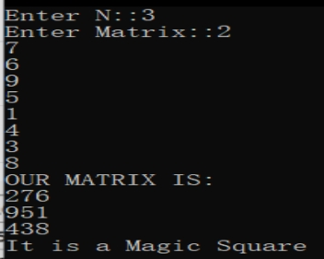else

{

k=0;

break;

}

}

if(k==1)

printf("It is a Magic Square");

else

printf("Not a Magic Square");

return 0;

}